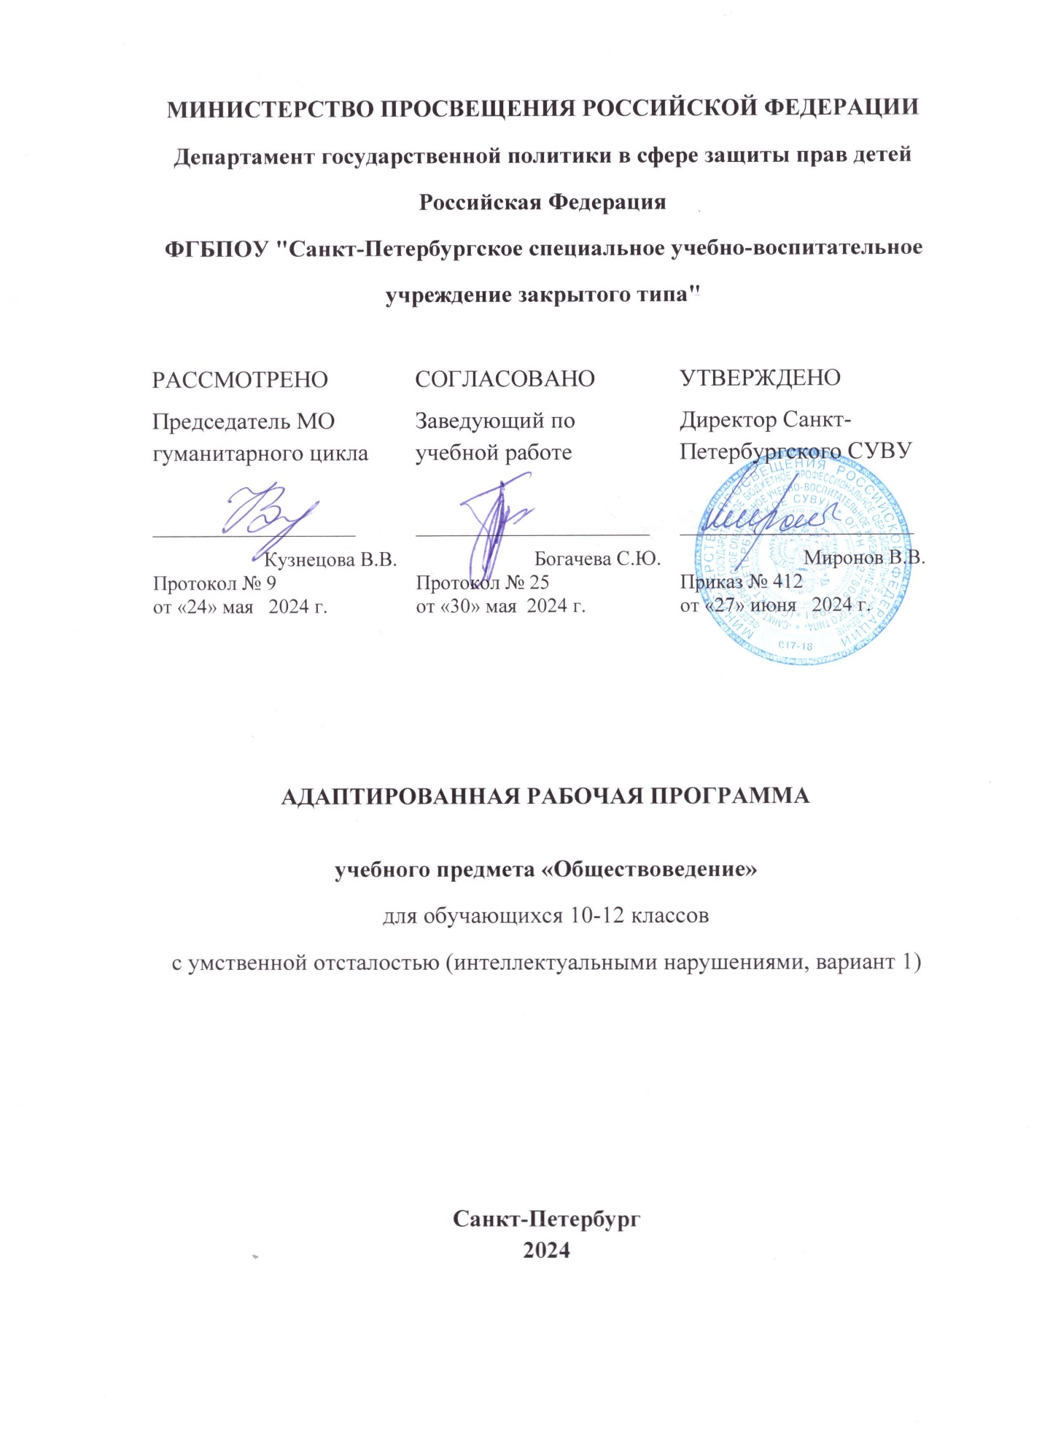

ПОЯСНИТЕЛЬНАЯ ЗАПИСКА
Адаптированная рабочая программа по обществоведению для обучающихся с ОВЗ (интеллектуальными нарушениями) разработана в соответствии с Федеральным государственным образовательным стандартом образования обучающихся с умственной отсталостью (интеллектуальными нарушениями) и Программой специальных (коррекционных) образовательных учреждений VIII вида под редакцией Бгажноковой И.М.
Нормативно-правовые документы:
- Федеральный закон от 29.12.2012 № 273-ФЗ «Об образовании в Российской Федерации» с дополнениями;
- СанПиН 1.2.3685-21 «Гигиенические нормативы и требования к обеспечению безопасности и (или) безвредности для человека факторов среды обитания», утвержденные постановлением Главного государственного санитарного врача Российской Федерации от 28.01.2021 г. № 2 (зарегистрированы Министерством юстиции РФ 29 января 2021 г., регистрационный № 62296);
- Санитарные правила СП 2.4.3648-20 «Санитарно-эпидемиологические требования к организациям воспитания и обучения, отдыха и оздоровления детей и молодежи», утвержденные постановлением Главного государственного санитарного врача Российской Федерации от 28 сентября 2020 г. № 28 (зарегистрированы Министерством юстиции РФ 18.12 2020 г. регистрационный № 61573);
- Федеральная адаптированная основная общеобразовательная программа обучающихся с умственной отсталостью (интеллектуальными нарушениями), утвержденная приказом Министерства просвещения Российской Федерации от 24 ноября 2022 г. № 1026;
- Федеральный государственный образовательный стандарт основного общего образования, утвержденный приказом Министерства образования и науки Российской Федерации от 17.12.2010 г. № 1897 (с 01.09.2022 г.) может реализовываться только в 6-9 классах, с 01.09.2023 г. – только в 8-9 классах);
- Федеральный государственный образовательный стандарт основного общего образования, утвержденный приказом Министерства просвещения Российской Федерации от 31.05.2021 г. № 287 (с 01.09.2022 г. обязателен к реализации в 5 классах, с 01.09.2023г.- в 5-7 классах);
- Письмо Министерства просвещения Российской Федерации от 15.02.2022 г. № АЗ-113/03 «О направлении методических рекомендаций»;

- Письмо Министерства образования и науки РФ от 11.03. 2016 г. № ВК-452/07 «О введении ФГОС ОВЗ»;
- Примерная АООП образования обучающихся с умственной отсталостью, протокол ФУМО от 22 декабря 2014 г. № 4/15;
- Приказ Министерства образования и науки РФ «Об утверждении федерального государственного образовательного стандарта образования обучающихся с умственной отсталостью (интеллектуальными нарушениями)» от 19.12.2014 г. № 1599 (далее – ФГОС О у/о);
- Порядок организации и осуществления образовательной деятельности по основным общеобразовательным программам – образовательным программам начального общего, основного общего, среднего общего образования, утвержденный приказом Министерства просвещения Российской Федерации от 22.03.2021 г. № 115;
- Федеральный перечень учебников, рекомендуемый к использованию при реализации имеющих государственную аккредитацию образовательных программ начального общего, основного общего, среднего общего образования, утвержденный приказом Министерства образования и науки Российской Федерации от 28.12.2018 № 345;
- Закон «Об образовании в Санкт-Петербурге» от 17.07.2013 № 461-83;
- Устав ФГБПОУ «Санкт-Петербургское СУВУ»;
- Учебный план ФГБПОУ «Санкт-Петербургское СУВУ».
Предмет «Обществоведение» играет важную роль в правовом воспитании обучающихся с интеллектуальным недоразвитием, формировании гражданственности и патриотизма, чувства долга и ответственности за свое поведение в обществе. Изучение предмета может способствовать возможно большей самореализации личностного потенциала выпускников специальной образовательной организации, их успешной социальной адаптации.
Основные цели изучения данного предмета: создание условий для социальной адаптации обучающихся с интеллектуальным недоразвитием путем повышения их правовой и этической грамотности как основы интеграции в современное общество, формирование нравственного и правового сознания развивающейся личности обучающихся с умственной отсталостью (интеллектуальными нарушениями), умения реализовывать правовые знания в процессе правомерного социально активного поведения.
Основные задачи изучения предмета:
- знакомство с Конституцией Российской Федерации;
- формирование ведущих понятий предмета: мораль, право, государство, гражданин, закон, правопорядок;
- формирование основ правовой культуры обучающихся: уважения к законам, законности и правопорядку, убежденности в необходимости соблюдать законы, желания и умения соблюдать требования закона;
- формирование навыков сознательного законопослушного поведения в обществе;
- формирование чувства ответственности за свое поведение в обществе;
- формирование представлений о мерах ответственности за совершенное правонарушение;
- формирование нравственных понятий "добро", "порядочность", "справедливость";
- формирование представлений о единстве прав и обязанностей гражданина России;
- воспитание познавательного интереса к предмету;
- воспитание гражданственности, патриотизма, толерантности;
- коррекция и развитие познавательных психических процессов.
Для реализации программы для обучающихся с ОВЗ (интеллектуальными нарушениями) выбран учебно-методический комплекс, который входит в федеральный перечень учебников, рекомендованных (допущенных) к использованию в образовательном процессе в образовательных учреждениях, реализующих адаптированные образовательные программы основного общего образования и имеющих государственную аккредитацию и обеспечивающий обучение по курсу обществознание под редакцией Л.Н.Боголюбова.
Место предмета «Обществоведение» в учебном плане.
Реализация адаптированной рабочей программы по предмету «Обществоведение» для обучающихся с ОВЗ (интеллектуальными нарушениями) предполагается в условиях классно-урочной системы обучения, на ее освоение по учебному плану ФГБПОУ «Санкт-Петербургское СУВУ» на 2024-2025 учебный год отводится 68 часов, из них - 34 часа в 10-м классе (1 час в неделю, 34 учебных недели) и 34 часа 11(12)-м классе (1 час в неделю, 34 учебных недели).
Распределение часов, предназначенных на изучение курса «Обществоведение» в 10-11 классах:

Класс | Общее количество часов
10 | 34
11 (12) | 34
Специальная педагогика рассматривает школу как институт социального воспитания и стремится реализовать в коррекционном процессе принципы гуманности и общечеловеческие ценности. Подобная гуманистическая концепция воспитания уходит корнями в философию и педагогику XVI-XX вв., которые ставили вопросы о взаимоотношениях субъекта и объекта обучения. Сегодня под субъектом понимается личность ребенка, его самоценность во всех проявлениях, тогда как в качестве объекта выступает сам процесс обучения: его содержание, средства, условия организации деятельности в системе субъект-субъектных отношений «ученик – учитель».
Результативность гуманистического подхода в значительной мере зависит от личностного и профессионального мировоззрения педагога. В этом контексте очень важной является способность учителя позитивно оценивать индивидуальное своеобразие ребенка с умственной отсталостью, оптимистично рассматривать ход его развития в условиях обучения.
Процессы включения ребенка в культуру происходят на разных уровнях и осуществляются как в широких пространствах социума (государство, регион, край, город), так и в ближайшей культурной среде: школа, семья, сверстники. Взаимодействие сред, точки их пересечения становятся объектами обучения и воспитания.
Требования государства и общества не всегда совпадают с реальными условиями, в которых живет и развивается ребенок. Специальные исследования показывают, что большинство детей с умственной отсталостью воспитываются в неблагоприятной среде, где низкий уровень образования и культуры родителей сочетается с дефицитом материальных средств, что приводит к дополнительной (средовой) деформации личности. Полностью устранить разрыв между макро- и микросредой, вероятно, невозможно, но создать в процессе обучения развивающую культурную среду – одна из основных задач образования. Роль гуманитарных дисциплин в этом процессе трудно переоценить. Так обществоведение
является интересной, занимательной, но в то же время сложной дисциплиной для обучающихся с ОВЗ (интеллектуальные нарушения). Сложность усвоения знаний обусловлена объемностью фактологических сведений, глобальностью общественных процессов и явлений, закономерности которых осмыслить обучающемуся с ОВЗ (интеллектуальные нарушениями) очень трудно. В предмете заложены необходимое содержание и средства для формирования нравственного сознания развивающейся личности, для усвоения и накопления социального опыта, а также развития дефицитных, при интеллектуальных нарушениях, высших психических функций: логических форм памяти, аналитического мышления, речемыслительных процессов, произвольного восприятия и внимания.
Программа дает возможность широко использовать межпредметные связи обществоведения с историей, географией, естествознанием, математикой, литературой и др. Очень важно переводить на язык общественных наук имеющиеся у обучающихся знания из других предметных областей, создавать иллюстративные образы (примеры) для преодоления неизбежных трудностей при обучении. В содержание курса обществоведения включены в доступной форме элементарные сведения о государстве, праве, правах и обязанностях граждан, основных законах нашей страны, что важно для формирования детей с отклонением в интеллектуальном развитии нравственных и правовых норм жизни в обществе. При изучении курса реализуется опора на уже имеющиеся знания обучающихся, учитывается уровень возрастных и познавательных возможностей подростков с ОВЗ (интеллектуальными нарушениями), что способствует их умственному развитию, обеспечивает гражданское, эстетическое, нравственное воспитание. На уроках обществоведения обучающиеся должны познакомиться с современной политической жизнью страны, получить основы правового и нравственного воспитания. Особое внимание обращено на коррекцию имеющихся у обучающихся специфических нарушений.

РАЗДЕЛ I
Планируемые результаты
Предметные результаты:
Минимальный уровень:
- знание названия страны, в которой мы живем, названий государственных символов России;
- представление о том, что поведение человека в обществе регулируют определенные правила (нормы) и законы;
- знание названия основного закона страны, по которому мы живем;
- знание основных прав и обязанностей гражданина Российской Федерации;
- написание некоторых деловых бумаг (с помощью педагогического работника), заполнение стандартных бланков.
Достаточный уровень:
- знание некоторых понятий (мораль, право, государство, Конституция, гражданин);
- представление о правонарушениях и видах правовой ответственности;
- представление о законодательной, исполнительной и судебной власти Российской Федерации;
- знание основных прав и обязанностей гражданина Российской Федерации;
- знание основных изученных терминов и их определения;
- написание заявлений, расписок, просьб, ходатайств;
- оформление стандартных бланков;
- знание названий и назначения правовых организаций, в которые следует обращаться для решения практических жизненных задач;
- поиск информации в разных источниках.

РАЗДЕЛ II
Содержание учебного курса
Введение. Кто такой гражданин? Страна, в которой мы живем, зависит от нашей гражданской позиции. Наша Родина - Россия. Государственные символы Российской Федерации. История создания и изменения государственных символов России.
Мораль, право, государство. Почему общество нуждается в специальных правилах. Роль правил в жизни общества. Социальные нормы – правила поведения людей в обществе. Основные социальные нормы: запреты, обычаи, мораль, право, этикет.
Что такое мораль, нравственность? Функции морали в жизни человека и общества. Моральная ответственность. Общечеловеческие ценности. Понятия добра и зла. Жизнь - самая большая ценность. Моральные требования и поведение людей. Правила вежливости.
Что такое право? Нормы права (юридические нормы). Роль права в жизни общества и государства. Конституция Российской Федерации – главный правовой документ в нашем государстве. Правоохранительные органы, обеспечивающие соблюдение правопорядка.
Сходства и различия норм права и норм морали. Нравственная основа права. Норма права как элемент права; структура правовых норм, их виды. Право - одно из самых ценных приобретений человечества. Ценность современного права.
Что такое государство? Взаимосвязь государства и права. Признаки, отличающие государство от других общественных образований. Право и закон. Источники права. Законодательная власть. Российское законодательство. Источники российского права. Как принимаются законы в Российской Федерации. Система российского права. Правоотношения. Отрасли права: государственное право, административное право, гражданское право, семейное право, трудовое право, уголовное право, уголовно-процессуальное право. Система права.
Российское законодательство и международное право. Всеобщая декларация прав человека, цели ее принятия. Конвенция о правах обучающегося.
Конституция Российской Федерации. Конституция Российской Федерации - основной закон России. Структура и содержание разделов Конституции Российской Федерации. Определение Конституцией Российской Федерации формы Российского государства. Федеративное устройство государства. Организация власти в Российской Федерации. Разделение властей. Законодательная власть Российской Федерации. Исполнительная власть Российской Федерации. Судебная власть Российской Федерации. Президент Российской Федерации - Глава государства. Местное самоуправление. Избирательная система.
Права и обязанности граждан России. Гражданство Российской Федерации. Ответственность государства перед гражданами. Права и свободы граждан. Основные конституционные права граждан России: экономические, социальные, гражданские, политические, культурные. Основные обязанности граждан России.
Основы трудового права. Труд и трудовые отношения. Трудовой кодекс Российской Федерации. Право на труд. Дисциплина труда. Трудовой договор. Трудовая книжка. Виды наказаний за нарушения в работе. Труд несовершеннолетних.
Основы гражданского права. Собственность и имущественные отношения. Регулирование законом имущественных отношений. Охрана права собственности граждан. Имущественные права и ответственность несовершеннолетних.
Основы семейного права. Роль семьи в жизни человека и общества. Правовое регулирование семейных отношений. Этика семейных отношений. Домашнее хозяйство. Права и обязанности супругов. Права и обязанности родителей (законных представителей). Права и обязанности обучающихся. Декларация прав обучающегося.
Социальные права человека. Жилищные права. Несовершеннолетние как участники жилищно-правовых отношений. Право на медицинское обслуживание. Право на социальное обеспечение.
Политические права и свободы. Право человека на духовную свободу. Право на свободу убеждений. Религиозные верования и их место в современном мире. Свобода совести.
Право на образование. Система образования в Российской Федерации. Федеральный закон об образовании Российской Федерации. Право на доступ к культурным ценностям.
Основы административного и уголовного права.
Виды правонарушений (преступления, проступки), юридическая ответственность за правонарушения. Административное правонарушение и административная ответственность. Преступление и уголовное наказание. Ответственность за соучастие и участие в преступлении. Принципы назначения наказания. Преступления против несовершеннолетних. Опасность вовлечения подростков в преступную среду. Ответственность несовершеннолетних.
Правоохранительные органы в Российской Федерации. Суд, его назначение. Правосудие. Прокуратура. Конституционный суд. Органы внутренних дел, их роль в защите граждан и охране правопорядка.

РАЗДЕЛ III

ТЕМАТИЧЕСКОЕ ПЛАНИРОВАНИЕ
10 класс (34 ч.)
№ урока | Тема |  | Кол-во часов
1 | Повторение. Мониторинг знаний. |  | 1
Глава 1. Государство и право |  |  | 10
2 | Кто такой гражданин? |  | 1
3 | Страна, в которой мы живём, зависит от нашей гражданской позиции. |  | 1
4 | Что такое государство? Основные принципы правового государства: верховенство права. |  | 1
5-6 | Разделение властей: законодательная, исполнительная, судебная. |  | 2
7 | Что такое право? Роль права в жизни человека, общества и государства. |  | 1
8 | Право и закон. Правовая ответственность (административная и уголовная). |  | 1
9 | Правонарушение. Преступление как вид правонарушения, его признаки. Презумпция невиновности. |  | 1
10 | Отрасли права. |  | 1
11 | Повторительно-обобщающий урок. |  | 1
Глава 2. Нормы морали и права |  | 10
12 | Что такое мораль? Основные нормы морали. |  | 1
13 | «Золотое правило» нравственности. |  | 1
14 | Функции морали в жизни человека и общества. |  | 1
15 | Моральная ответственность. |  | 1
16 | Общечеловеческие ценности. |  | 1
17 | Нравственные основы жизни человека в личной и общественной жизни. |  | 1
18 | Нравственная основа права. |  | 1
19 | Правовая культура. |  | 1
20 | Естественные и неотчуждаемые права человека. |  | 1
21 | Повторительно-обобщающий урок. |  | 1
Глава 3. Конституция РФ |  |  | 13
22 | Конституция РФ – основной закон государства. |  | 1
23 | Основы конституционного строя РФ. |  | 1
24-25 | Главные статьи Конституции РФ. |  | 2
26 | Институт президентства. |  | 1
27 | Судебная власть РФ. |  | 1
28 | Адвокатура. |  | 1
29 | Правоохранительные органы Российской Федерации. |  | 1
30 | Избирательная система. |  | 1
31 | Местное самоуправление. Выборы в местное самоуправление. Избирательная система. |  | 1
32 | Гражданство Российской Федерации. |  | 1
33 | Повторительно-обобщающий урок. |  | 1
34 | Итоговое повторение и обобщение по курсу. |  | 1
Итого |  |  | 34

11 (12) класс (34 ч.)
№ урока | Тема |  | Кол-во часов
1 | Повторение. Мониторинг знаний. |  | 1
Глава 1. Конституция РФ. Конституционное право |  |  | 5
2 | Государство, право, мораль. |  | 1
3-4 | Конституция Российской Федерации. |  | 1
5 | Ответственность государства перед гражданами. |  | 1
6-7 | Конституционные обязанности граждан. |  | 1
8-9 | Основные конституционные права человека в РФ. |  | 1
Глава 2. Трудовое право |  |  | 3
11-12 | Труд и трудовые отношения. |  | 1
13-14 | Трудовые права несовершеннолетних. |  | 1
15-16 | Нарушение трудовых договоренностей. |  | 1
Глава 3. Семейное право |  | 3
18-19 | Роль семьи в жизни человека и общества. |  | 1
20-21 | Правовые основы семейно-брачных отношений. |  | 1
22-25 | Права ребенка. Декларация прав ребенка. |  | 1
Глава 4. Права и свободы человека и гражданина |  |  | 11
27-28 | Социальные права человека. |  | 1
29-30 | Право на социальное обеспечение. |  | 1
31-32 | Собственность и имущественные отношения. |  | 1
33-34 | Политические права и свободы. |  | 1
35-36 | Право человека на духовную свободу. |  | 1
37-38 | Свобода совести. |  | 1
39-40 | Религиозные верования и их место в современном мире. |  | 1
41-42 | Право на образование. |  | 1
43 | Система образования в РФ. |  | 1
44 | Куда пойти учиться? |  | 1
45-46 | Право на доступ к культурным ценностям. |  | 1
Глава 5. Уголовное право |  |  | 11
48-49 | Понятие уголовного права. |  | 1
50-51 | Преступления – наиболее опасные преступления. |  | 1
52-54 | Понятия подстрекатель, наводчик, участник, исполнитель и пособник. |  | 1
55-56 | Ответственность за участие и соучастие в преступлении. |  | 1
57-58 | Ответственность несовершеннолетних. |  | 1
59-60 | Наказание, его цели. |  | 1
61-62 | Принудительные меры. |  | 1
63-64 | Суд и его назначение. |  | 1
65-66 | Прокуратура. Роль прокурора |  | 1
68 | Итоговое повторение и обобщение по курсу. |  | 2
Итого |  |  | 34

